Wtorek 14.04.2020r.
Temat: Pogoda na wiosenne dni.

1.”Kwietniowy kalendarz pogody”- założenie kalendarza do rejestrowania zjawisk pogodowych.
Porozmawiajmy z dziećmi o zmianach zachodzących w przyrodzie wczesną wiosną, a także o zjawiskach ,które im towarzyszą; burza, słońce, deszcz, śnieg, tęcza ,wichura. Przygotujmy kartoniki, na których dzieci narysują uzgodnione piktogramy zjawisk pogodowych, lub wytną z przygotowanych poniżej. Znajduje się tez tam kalendarz pogody. Każdego dnia tygodnia, dzieci po obserwacji będą rysowały bądź przyklejały zaobserwowane elementy pogody.
2.„Pomiary pogody” – zapoznanie z przyrządami meteorologicznymi. Dzieci odczytują na karcie pracy wyrazy i nazywają pokazane na zdjęciach przedmioty (wiatromierz, waga, zegar, stacja pomiarowa, termometr, miarka, deszczomierz). Otaczają pętlami przyrządy meteorologiczne. Na kolejnej karcie określają pogodę przedstawioną na zdjęciach, obok wklejają przyrządy meteorologiczne stosowane do pomiaru zjawiska oraz symbole pogody .„Karty pracy” s. 48–49,
3. „Fasola” – założenie hodowli.
http://przyrodana6.blogspot.com/p/jak-zaozyc-hodowle-fasoli-instrukcja.html
Kolejne nasiona można umieścić w wilgotnej ziemi w doniczce. Hodowle należy pozostawić w jasnym, ciepłym miejscu. Dzieci dbają o codzienne zraszanie lub podlewanie kiełkujących roślin. Uwaga! Poszczególne etapy wzrostu fasoli warto udokumentować, wykonując zdjęcia lub prosząc dzieci o ich narysowanie.

Dodatkowo dla chętnych zabawa z piosenką

https://www.youtube.com/watch?v=14pD3-2vM2A

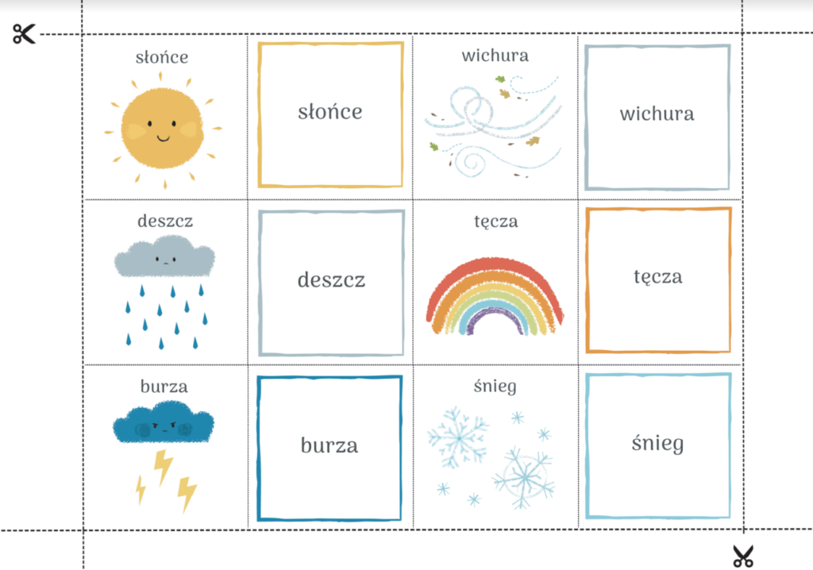

KALENDARZ POGODY
PONIEDZIAŁEK

WTOREK

ŚRODA

CZWARTEK

PIĄTEK

SOBOTA

NIEDZIELA

